Национальный календарь профилактических прививок Российской Федерации
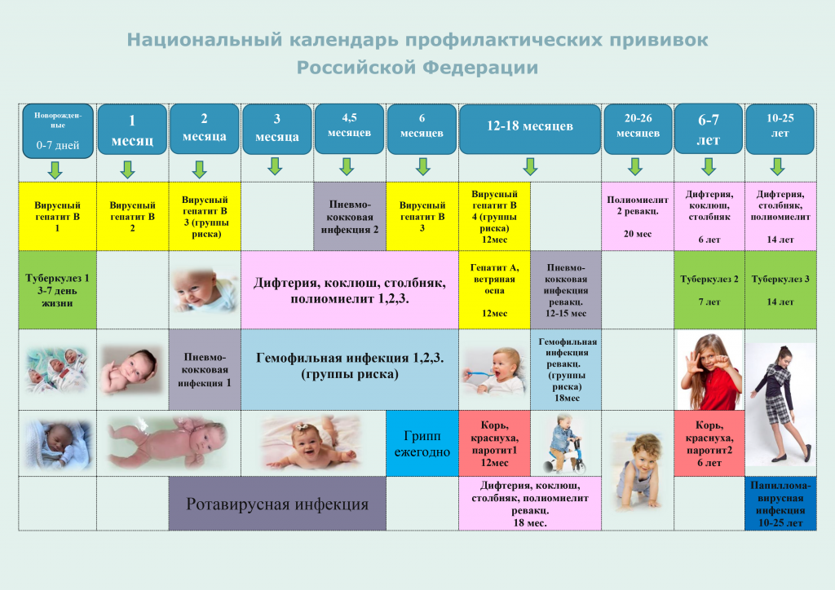
При полном или частичном копировании материала ссылка на сайт http://cgon.rospotrebnadzor.ru/ обязательна.

